บทที่ 5

ผลการทดลอง

สำหรับข้อกำหนดของภาพอินพุทที่จะทำการรับเข้ามานั้น ต้องมีลักษณะดังต่อไปนี้
- ต้องเป็นภาพที่ครอบเฉพาะบริเวณใบหน้าแล้ว
- ต้องเป็นภาพที่มีปริมาณแสงไม่ต่างไปจากภาพที่เก็บอยู่ในฐานข้อมูลมากนัก
- ต้องเป็นภาพที่มีลักษณะใบหน้าไม่ต่างไปจากฐานข้อมูลมากนัก

5.1 ประสิทธิภาพการรู้จำภาพใบหน้าคน
5.1.1 ผลของจำนวนข้อมูลในฐานข้อมูล
วิธีทดลอง : เพิ่มจำนวนข้อมูลในฐานข้อมูลจาก 3, 6 และ 10 ตามลำดับ พิจารณาความถูกต้องของการรู้จำภาพใบหน้าคน
ทั้งนี้ขนาดของภาพใบหน้าอินพุทควรจะมีขนาดพอ ๆ กับขนาดที่เก็บเป็นฐานข้อมูล และควบคุมสิ่งแวดล้อมทางแสง การรู้จำจึงจะมีประสิทธิภาพดีขึ้น

จำนวนฐานข้อมูล | จำนวนครั้งที่ทดลอง | จำนวนครั้งที่ถูกต้อง | % ความถูกต้อง
3  6  10 | 10  10  10 | 9  8  8 | 90%  80%  80%

ตารางที่ 5.1 ผลของจำนวนข้อมูลในฐานข้อมูลที่ไม่เท่ากัน

ผลการทดลอง : ถ้าจำนวนภาพที่ใช้เป็นฐานข้อมูลเพื่อการรู้จำมีมาก ประสิทธิภาพในการรู้จำจะลดลงตามลำดับ

5.1.2 ผลจากภาพใบหน้าอินพุทมีลักษณะแตกต่างจากภาพในฐานข้อมูล
วิธีทดลอง : พิจารณาว่าหากภาพใบหน้าอินพุทมีการเปลี่ยนแปลงผิดไปจากภาพที่เก็บในฐานข้อมูล เช่น ใบหน้าเอียง ใบหน้ายิ้ม เป็นต้น โปรแกรมจะสามารถรู้จำได้อย่างถูกต้องคิดเป็นเปอร์เซ็นต์เท่าไร โดยทดสอบกับขนาดฐานข้อมูล 5 คน เพื่อลดความคลาดเคลื่อนจากจำนวนฐานข้อมูลที่มากขึ้น
1) เมื่อภาพใบหน้าเอียง

คนที่ | จำนวนครั้งที่ทดลอง | จำนวนครั้งที่ถูกต้อง | % ความถูกต้อง | % ความถูกต้องเฉลี่ย
1  2 | 10  10 | 8  7 | 80%  70% | 75%

ตารางที่ 5.2 ผลจากภาพใบหน้าอินพุทที่เอียงแตกต่างจากภาพในฐานข้อมูล

ผลการทดลอง : ภาพใบหน้าเอียงทำให้องค์ประกอบของภาพเปลี่ยนไป ความถูกต้องในการรู้จำจึงลดลง
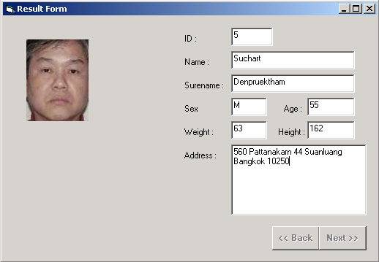
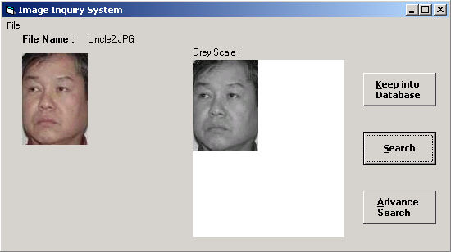

รูปที่ 5.1 แสดงการรู้จำภาพใบหน้าอินพุทที่เอียงแตกต่างจากฐานข้อมูล
2) เมื่อภาพใบหน้ายิ้ม

คนที่ | จำนวนครั้งที่ทดลอง | จำนวนครั้งที่ถูกต้อง | % ความถูกต้อง | % ความถูกต้องเฉลี่ย
1  2 | 10  10 | 9  8 | 90%  80% | 85%

ตารางที่ 5.3 ผลจากภาพใบหน้าอินพุทที่ยิ้มแตกต่างจากภาพในฐานข้อมูล

ผลการทดลอง : ภาพใบหน้าที่ยิ้มทำให้องค์ประกอบของภาพเปลี่ยนไปเพียงเล็กน้อย ดังนั้นความถูกต้องในการรู้จำจึงลดลงเพียงเล็กน้อยเท่านั้น

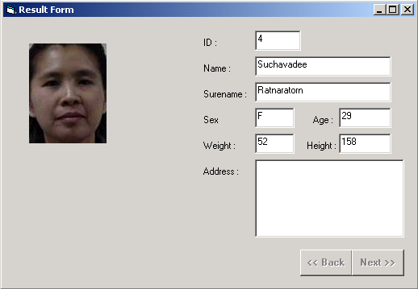
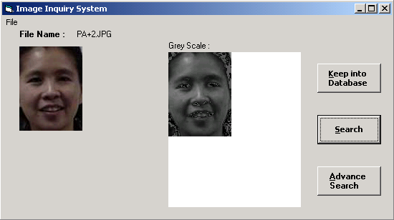

รูปที่ 5.2 แสดงการรู้จำภาพใบหน้าอินพุทที่ยิ้มแตกต่างจากฐานข้อมูล

5.1.3 เมื่อสภาพแวดล้อมเปลี่ยน
วิธีทดลอง : พิจารณาว่าหากสภาพแวดล้อมเปลี่ยนแปลง โดยในการทดลองนี้จะให้สภาพแสงเปลี่ยนแปลง โปรแกรมจะสามารถรู้จำได้อย่างถูกต้องคิดเป็นเปอร์เซ็นต์เท่าไร โดยทดสอบกับขนาดฐานข้อมูล 5 คน

คนที่ | จำนวนครั้งที่ทดลอง | จำนวนครั้งที่ถูกต้อง | % ความถูกต้อง | % ความถูกต้องเฉลี่ย
1  2 | 10  10 | 3  4 | 30%  40% | 35%

ตารางที่ 5.4 ผลจากภาพเมื่อมีความสว่างต่างจากภาพในฐานข้อมูล

ผลการทดลอง : จะเห็นได้ว่าเมื่อความสว่างเปลี่ยนแปลงจะทำให้องค์ประกอบแสงของภาพเปลี่ยนไปค่อนข้างมาก ดังนั้นจึงมีผลต่อการรู้จำมาก
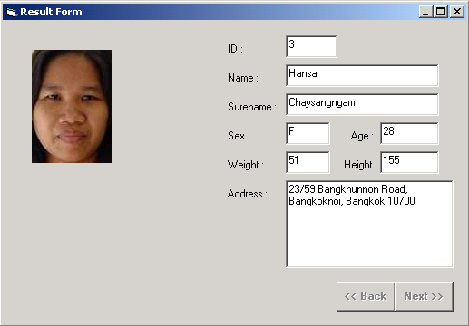
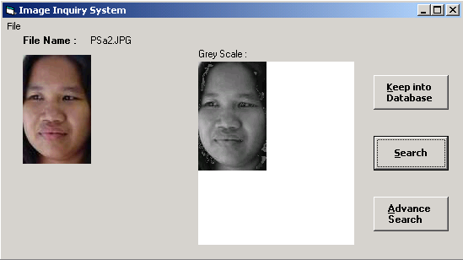

รูปที่ 5.3 แสดงการรู้จำภาพใบหน้าอินพุทที่มีแสงแตกต่างจากฐานข้อมูล

